Инвестиционная площадка 67-08-41
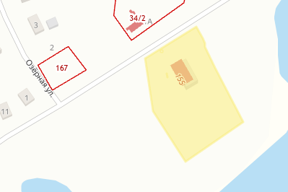Схема | 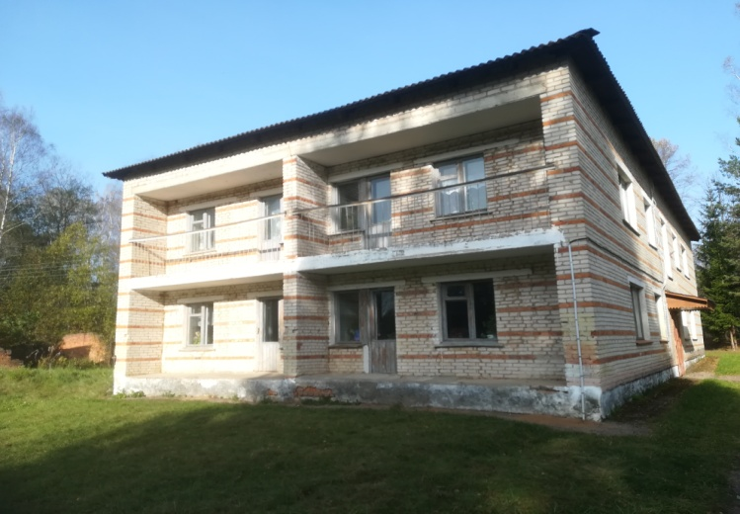Фото
Месторасположение инвестиционной площадки  Кадастровый номер | Российская Федерация, Смоленская область, муниципальный округ Ельнинский, деревня Высокое
Категория земель и вид разрешенного использования | Земли населенных пунктов  Для общественно-деловых целей
Общая площадь | 0,7031 га
Форма собственности | Муниципальная
Условия приобретения аренда/выкуп | Покупка
Наличие строений (площадь, этажность) | Здание школы
Краткая характеристика инженерной инфраструктуры (в случае ее отсутствия – информация о возможности подключения) | Газоснабжение отсутствует.  Ближайшая точка подключения д. Коробец, на Ориентировочное расстояния - 13 км.  газопровод высокого давления, максимальная  мощность 2500 куб.м/час  Электроснабжение подключено.  Водоснабжение: подведено  Водоотведение: септик
Транспортная доступность (наличие жд ветки, наличие и покрытие подъездной автомобильной дороги) | -автомобильная дорога Ельня-Высокое;  - автомобильная дорога «Москва-Малоярославец-Рославль до границы с республикой Беларусь» - Спас-Деменск-Ельня-Починок (асфальтобетонное покрытие) на расстоянии 27 км;  - автомобильная дорога «Ельня - Починок - Смоленск» на расстоянии 27 км.  Железная дорога Смоленск-Фаянсовая на расстоянии 13 км (ж/д ст. Коробец)
Дополнительные сведения | Расстояние до ближайших жилых домов-30 м.,  охранная зона инженерных коммуникаций
Формы поддержки инвестиционной деятельности | Формы поддержки на муниципальном уровне:  1.Освобождение инвестора от арендной платы за земельный участок в размере 100% сроком на 3 года в порядке, предусмотренном нормативным правовым актом Администрации муниципального образования «Ельнинский муниципальный округ» Смоленской области (далее – Администрация муниципального образования).  2. Освобождение инвестора от уплаты арендной платы за пользование имуществом, являющимся муниципальной собственностью в размере 100 % сроком на 3 года в порядке, предусмотренном нормативным правовым актом Администрации муниципального образования.  3. Оказание содействия в подборе и (или) предоставлении земельных участков для размещения объектов инвестиционной деятельности.  4. Оказание инвесторам информационной, консультационной и организационной поддержки.
Контактные данные | ФИО | Трошкина Светлана Васильевна
Контактные данные | Телефон | 8(48146)4-22-09
Контактные данные | E-mail: | admin_elnia@admin-smolensk.ru
Контактные данные | Эл. адрес сайта (при наличии) | elnya-admin.admin-smolensk.ru

